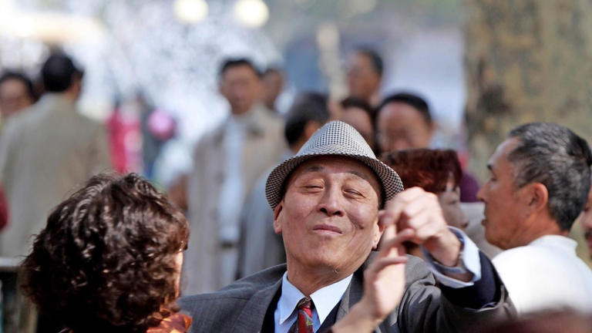
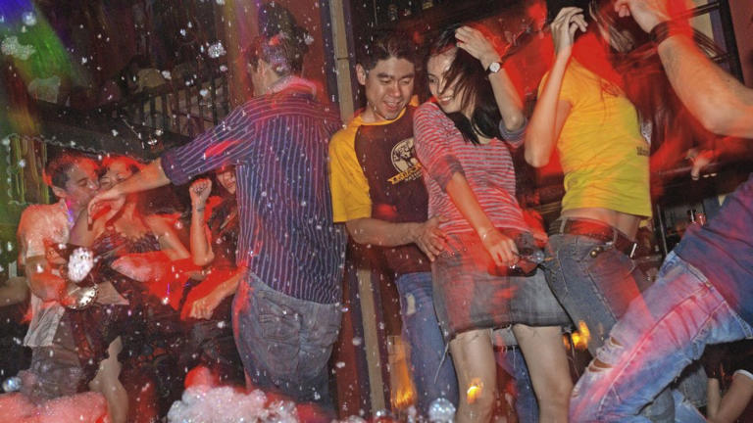
Im brodelnden Schanghai geht die Zeit der Partys zu Ende
Artikel von Hendrik Ankenbrand •10 Std.
Ende der Schanghai-Party: Ausgelassene Szenen wie diese aus einem Nachtclub im ehemaligen französischen Viertel Schanghais gehören immer mehr der Vergangenheit an.© Colour
Als Lisa und ihr Mann kürzlich vor dem Wellington-Ball ein Selfie in Abendrobe und Smoking posteten, kam es noch mal hoch, das alte Gefühl: mitten in China in einer amerikanischen Fernsehserie zu leben.
In Schanghai ist Wellington eine der besten internationalen Schulen der Stadt. Die Arbeitgeber der Ausländer, die hier ihre Kinder anmelden, zahlen bis zu 365.000 Yuan Gebühren, 46.000 Euro, im Jahr. Dafür dürfen die Eltern vor den Sommerferien in einem Schanghaier Fünfsternehotel feiern. In diesem Jahr zeigte die Stellwand vor dem Ballsaal neben den Logos der Platin-, Gold- und Silbersponsoren „Havana Nights“ als Partymotto an.
Hier tanzen Jung und Alt.© Qilai Shen/NYT/Redux/Laif
Drinnen trat eine karibische Tänzergruppe auf. Bei der Tombola gab es Kaviar zu gewinnen und ein Wochenende in einer Poolvilla eines Luxus-Resorts mit Ponyhof.
Der Höhepunkt Schanghaier Schulbälle ist aber die Versteigerung der Namensrechte der Schulbibliothek. Wer zwischen Hauptgang und Nachtisch als Letzter sein Bieterschild hochhält, darf sich ein Jahr über die „Schulze-Library“ freuen, um ein fiktives Beispiel zu geben.

Als Tombolagewinn gibt es Kaviar
Es ist etwas, was viele Expat-Familien so noch nicht kannten, bevor sie aus Wolfsburg oder Ludwigshafen nach China geschickt worden sind, auf dass Vater (oder Mutter) in einem VW-Werk die Qualitätskontrolle reorganisiert oder für BASF einen neuen Verbundstandort aufbaut.
Ich selbst hatte keinen Smoking besessen, als ich neun Jahre zuvor aus Frankfurt nach Schanghai gekommen war, was sich als Lücke im Kleiderschrank herausstellen sollte.
„Für mich ist Schanghai das neue New York“ hatte ich vor meiner Abreise nach China in Deutschland gehört. Der Vergleich lag nahe: Eine solche Urbanität mit vielen Boutiquen und Cafés fand sich nirgendwo im Land sonst. In den Nullerjahren war mit der finanziellen Unterstützung westlicher Alkoholproduzenten jedes Wochenende irgendwo neue Klubs aufgepoppt, die Namen wie „G-Spot“ und „Babyface“ trugen und Star-DJs wie Paul van Dyk einfliegen ließen.
Das „Wukang Mansion“ in der Wukang Lu, das aussieht wie ein Schiff, hatte der Stararchitekt Lázló Hudec 1924 als Verbeugung vor dem Flatiron Building an der Fifth Avenue gebaut.

„Das hier ist ja nicht China!“
Auf der anderen Seite war Schanghais wilde Zeit eine Weile her. Die Bar Rouge an der Uferpromenade, aus der Franzosen in den Huangpu-Fluss gesprungen waren, um ans Ufer des gegenüber liegenden Wolkenkratzerstadtteils Pudong zu schwimmen, hatte 2005 aufgemacht und war wieder zu. Als nebenan Paul Oakenfold mit dem frisch erlangten Titel „Bester DJ der Welt“ das „New York, New York“ eröffnete, hieß Chinas Präsident Jiang Zemin. Und als sich in der Huaihai Lu in der „Times Disco“ zum ersten Mal um Mitternacht die Decke öffnete und den Blick auf den Himmel freigab, gehörte Hongkong noch zu Großbritannien.
Die kulturelle Tiefe New Yorks, dessen ethnische und religiöse Diversität hat Schanghai nie gehabt. Die Stadt, in der rund 800 internationale Konzerne ihre Asien-Zentrale haben, wird durch ihre Bälle geprägt: Bereits im März fand der Swiss Ball im W Hotel am Bund statt, das Motto lautete „Space Odyssey“. Der German Ball („Cabaret – Let the show begin!) steigt im November im Grand Hyatt. Es folgt der St. Andrew’s Ball der British Chamber of Commerce, auf dem auch Kilt getragen werden darf.
In der Zeit zwischendurch gibt es jede Menge Wohltätigkeitsbälle wie „Make a Wish“ (Hyatt on the Bund), mit dem der Disney-Konzern Kindern mit schwerer Krankheit aus Chinas armem Hinterland einen Wunsch erfüllt wie im Doppeldecker in den Zoo zu fliegen.
„Das hier ist ja nicht China!“, beschied mir einmal ein Tischnachbar beim Dinner der deutschen Handelskammer und hielt einen kleinen Monolog über die geographisch ungleiche Einkommensverteilung im Land. Damit hatte er gegen die oberste Regel des Schanghaier Small Talks verstoßen, keine kontroversen Themen anzuschneiden, weshalb der andere Tischnachbar zu den Neueröffnungen im Viertel umbog, in dem wir alle lebten.

Der neue Coolness-Code
Die von Platanen gesäumten kleinen Straßen des Postleitzahlbezirks 200031 sahen für Ausländer aus wie ein Märchenwald. Dessen Lichtung war zweifellos die Wukang Lu, in der der französische Koch Franck Pécol nach dem Retro-Burger-Imbiss „Rachel’s“, der Bäckerei-Boutique „Farine“ und der mediterranen Bar „Le Rooftop“ ein ausgezeichnetes Café mit angeschlossenem Eisladen aufgemacht hatte, vor dem am Wochenende die durchschnittliche Wartezeit in der Schlange zweieinhalb Stunden betrug.
Am Bistro „Franck“ schätzten die Ausländer, dass der Abend in der Wukang Lu zwar etwas teurer war als daheim im Schwäbischen, der französische Kellner aber Foie gras servierte wie in Paris. Sie sei fasziniert von der Idee, jeden Tag wechselnde Speisen anzubieten und diese mit Kreide auf eine schwarze Tafel zu schreiben, sagte mir einmal eine Frau beim Empfang zu Ehren von Bundespräsident Joachim Gauck im deutschen Generalkonsulat, das sich nur zwei Platanenalleen weiter befand.
Dass sie im Frühjahr 2016 ihr Staatsoberhaupt besuchte, war für viele der Deutschen in Schanghai eine Ehre. Gauck selbst fanden sie unmöglich. Der einstige DDR-Bürger kritisierte Chinas Regime in einer Rede, „individuelle Freiheitsrechte“ könnten „nicht dauerhaft durch materielle Güter oder sozialen Status ersetzt werden“. Das sahen die Bewohner hier im Viertel ganz anders.
In den Neunzigerjahren waren Freiheit, Spaß und Wohlstand für Hunderte Millionen Fans aus aller Welt von „Beverly Hills 90210“ verkörpert worden, einer Serie, die sich um das süße Leben im versnobtesten US-Vorort drehte. „Coolness hat eine Nummer“, ist ein Artikel über den Einfluss der Sendung auf das Image der Vereinigten Staaten überschrieben. Zwanzig Jahre später gab es einen neuen Coolness-Code: Shanghai 200031.

Damals Reisfelder, heute Wolkenkratzer
„Jedes Mädchen hier sieht aus wie der Star aus einem Videoclip, und bei mir stimmt noch nicht mal die Frisur“, sagt die Hauptfigur Brenda zu Beginn der ersten Folge von „Beverly Hills 90210“, nachdem sie aus dem Mittleren Westen in den kalifornischen Reichenort gezogen ist. Der Vorspann zeigt die Läden von Gucci, Cartier und Van Cleef auf dem Rodeo Drive.
Zwanzig Jahre später standen die Menschen vor der Gucci-Filiale in Schanghais Huaihai Lu Schlange. In Hongkong muss der zwanzig Jahre alte Studentenführer Joshua Wong nach den Massenprotesten für Demokratie ins Gefängnis. Aus Xinjiang häufen sich die Berichte über den Bau von Umerziehungslagern für die muslimische Minderheit. Ändert alles nichts an der Vorhersage, in ein paar Jahren sei China größter Luxusgütermarkt der Welt.
2015 werden erstmals über zwanzig Millionen Autos im Land verkauft. Ein Jahr später sind es über vierundzwanzig Millionen. Gerade wurde der Hamburger Architekt Meinhard von Gerkan in Schanghai mit dem Bau einer zweiten deutschen Schule betraut. „Dass Sie sich noch hertrauen!“, tritt mir ein VW-Manager beim Kammerdinner entgegen, eine Reaktion auf Berichte über Präsident Xi Jinping in der F.A.Z. Aus dem Schanghaier Büro der Konrad-Adenauer-Stiftung kommt die Frage, was los sei, die Kommentierung von Deutschlands größtem Handelspartner gerate in jüngster Zeit so scharf.
Es stimmt ja auch: Der Blick durch bodentiefe Fenster in der Wohnung der schwedischen Modedesigner zweihundert Meter die Straße von Gucci hinauf ist atemberaubend, da gibt es nichts zu diskutieren. Wo in der Ferne 632 Meter der Shanghai Tower in den Himmel ragt, lag noch Anfang der Neunzigerjahre ein Reisfeld. Das höchste Gebäude Schanghais war das neu gebaute Portman-Hotel in der Nanjing Lu. Auf den Straßen fuhren Fahrräder, kaum Autos.

Die Schattenseiten des Reichtums
Für kleine wie große Geschäfte erleichterten sich die Menschen auf die Straße. Und im künftig teuersten Viertel Chinas lag in der Huashan Lu das einzige annehmbare Restaurant der Stadt. Im Zeitalter von „Beverly Hills 90210“ hatte das amerikanische Aufstiegsversprechen die Welt fasziniert. Nun schreitet in Shanghai 200031 ein Model nach dem anderen im vierunddreißigsten Stock über den Teppich wie auf dem Laufsteg in Paris. Kein Lächeln lenkte von den mit Glitzer besetzten Kleidern ab.
Die Bewohner der Changle Lu, die am Ende der Straße entlanglaufen, hat der amerikanische Journalist Rob Schmitz in einem Buch porträtiert. Es sind Geschichten vom Aufstieg, die Geschichte einer ehrgeizigen Nation. Da geht es auch um einen Mann, der sich gegen die Willkür des Staats gewehrt hat und verbrannt ist, möglicherweise angezündet von der Polizei. Der Sohn wird trotzdem an der amerikanischen Eliteuni Cornell promoviert. Chinas Diktatur lasse Raum für Erfolg. So sehen das viele hier im Viertel.
Die Frage ist nur, ob sich Leistung immer noch lohnt. Das befreundete chinesische Ehepaar, das sich Ende der Neunzigerjahre in der Schanghaier Filiale der Deutschen Bank kennengelernt hat, hat gerade der neunjährigen Tochter seine Liebe versichert. Und angefügt, dass der Nachwuchs deshalb nicht mehr in China zur Schule gehen könne, weil das Land so komisch geworden sei.
Tatsächlich stellt sich der Eindruck, im Viertel unter den Platanen auf der Sonnenseite des Lebens zu Hause zu sein, nicht mehr allzu häufig ein. In der Nacht vor Lisas Ball war ich aufgewacht und hatte eine Gruppe Uniformierter in Schutzanzügen vor unserer Schlafzimmertür angetroffen, die durch eine offene Speichertür in die Wohnung gelangt und nun von mir unter Gebrüll vier Stockwerke die Treppen hinunter durchs Hochhaus gejagt wurden.

Der Traum ist geplatzt
Es sollte sich herausstellen, dass es Feuerwehrleute auf der Suche nach der Quelle von Rauch gewesen waren, den ein Passant gesehen haben wollte. Keine Polizisten, die meine Frau, unser Baby und mich in ein Quarantänelager stecken würden wie im ersten Moment angenommen. Aber der Gedanke daran ist heute nicht mehr abwegig,
Ihre Null-Covid-Politik hatte Chinas Regierung fünf Monate zuvor beendet. Schanghais Lockdown, bei dem die Staatsmacht viele Häuser sogar eingezäunt hatte, um die Menschen darin gefangen zu halten, war bereits vor einem Jahr zu Ende gegangen. Offensichtlich dauerten die psychologischen Spätfolgen der Zeit, in der jeder in China zu jeder Zeit als Covid-Verdachtsfall abgeholt werden konnte, länger an als gedacht.
Es half auch nicht beim Entspannen, dass vor den Restaurants im Viertel nun Tag und Nacht das Blaulicht flackerte. Zum Chardonnay vor dem „Alimentari“ auf der Anfu Lu gab es nun den Blick auf parkende Polizeiwagen dazu. Ende November hatte hier zwei Tage lang eine Menschenmenge gegen Partei und Präsident demonstriert. Der Zaun, mit dem sie damals den Platz vor unserem Haus abgesperrt haben, steht bis heute.
Wann der Traum von Shanghai 20031 endgültig platzte, lässt sich recht genau datieren. Schon 2017 war Gastronom Franck Pécol nach Frankreich geflohen, nachdem ein anonymer Ankläger im Internet behauptet hatte, die Bäckerei habe abgelaufenes Mehl verwandt, woraufhin die Behörden das Ende seines Imperiums in der Wukang Lu einleiteten. Zwei Jahre später nahm ein Großaufgebot der Polizei in nächtlichen Drogenrazzien in den Klubs im Viertel Hunderte Ausländer fest, denen sie für die Haarprobe so ungestüm die Köpfe rasierte, dass die weiblichen Opfer in den Folgetagen bei meinem italienischen Friseur in der Julu Lu endeten und unter Tränen fragten, ob man da noch etwas zu retten sei (was es meistens nicht war).

Die Jugendarbeitslosigkeit ist auf einem Rekordhoch
Es dauerte jedoch bis zum 7. April des vergangenen Jahres, als der deutsche Generalkonsul im Krisencall sechshundert zugeschalteten Deutschen in Schanghai die Vorstellung nahm, das hier sei nicht China. Zwei Tage zuvor hatte Schanghais Regierung fünfundzwanzig Millionen Menschen ohne Verpflegung in einen Lockdown geschickt, der über zwei Monate andauern würde und in dem die Menschen im Viertel vielerorts mit grünen Eisengittern vor dem Fenster aufwachen sollten.
Einer Deutschen verweigerten die zu staatlichen Erfüllungsgehilfen gewandelten Hauswächter den Gang zum Geburtstermin im Krankenhaus. Eine BASF-Familie in unserem Nachbar-Compound warf nachts die Koffer über den Zaun und floh zum Flughafen.
Pit Heltmann, der vom Botschafterposten in Pjöngjang in die Stadt gewechselt war, eröffnete die Schalte mit den Worten, jeder habe ja gewusst, was das hier für ein System sei, bevor er nach China gezogen sei. Es war das Ende von Schanghai als glücklichem Traum.
Die Einschläge kommen jetzt näher. Im ersten Quartal des Jahres wurden in China so viele Porsche verkauft wie noch nie. Zwischen meinen Erinnerungsfotos mit der luftdichten Schleuse der Isolationszelle im Krankenhaus, in der ich als Infizierter den vergangenen Sommer verbracht hatte, und den Bildern der karibischen Nacht im Ballsaal scheinen Jahrhunderte zu liegen und nicht nur ein Jahr.
Allerdings ist nach dem Ende von Null Covid auch die Jugendarbeitslosigkeit auf Rekordhoch gestiegen. Auf den Alleen sitzen die Jüngeren mittlerweile mit Bier auf dem Bordstein statt im Klub. Der Präsident hat ihnen jüngst zugerufen, sie müssten nun lernen, „Bitterkeit“ zu essen, was eine Redewendung für harte Zeiten ist.

Wut auf tanzende Jugendliche
Andererseits hat die Geschichte gelehrt, das Land nicht zu unterschätzen. Vor ein paar Wochen machte sich in China wie ein Lauffeuer ein Video aus dem Herzen des Platanenviertels breit. Die Anfu Lu ist zu sehen, wo chinesische Jugendliche unter Anleitung eines Schwarzen in fröhlicher Choreographie zu Musik über den Zebrastreifen tanzen, die aus ihren aufgesetzten Kopfhörern kommt.
Warum der nebenstehende filmende Polizist nicht eingegriffen habe, lautete einer der harmloseren der Tausenden Kommentare im Internet, aus denen sich ein Schwall wüster Beschimpfungen über die tanzende Gruppe ergoss.
„Die Typen glauben wohl, sie seien trendy“, schrieb ein Nutzer, der sich bis dato auf dem Kurznachrichtendienst Weibo mit den Videos von Heldentaten junger Soldaten der Volksbefreiungsarmee hervorgetan hatte. Da hatte Coolness plötzlich wieder eine Nummer: Shanghai 200031.

